（様式１）
受付番号
※記載不要
中小企業庁 宛て

令和元年度「令和元年度「地域中小企業人材確保支援等事業（中小企業・小規模事業者における優良事例調査等事業／地域ネットワーク実証事業）」申請書
申請事業 | ※該当する箇所にチェック☑をつけてください。  ・󠇁□（Ａ）中小企業・小規模事業者における優良事例調査等事業  ・□（Ｂ）地域ネットワーク実証事業
申請者 | 企業・団体名
申請者 | 法人番号
申請者 | 代表者役職・氏名 |  | 印
申請者 | 所在地
連絡担当窓口 | 氏名（ふりがな）
連絡担当窓口 | 所属（部署名）
連絡担当窓口 | 役職
連絡担当窓口 | 電話番号  （代表・直通）
連絡担当窓口 | Ｅ－ｍａｉｌ
（様式２－１：（Ａ）中小企業・小規模事業者における優良事例調査等事業）

受付番号
※記載不要
中小企業庁 宛て

申請者（企業・団体名）

令和元年度「地域中小企業人材確保支援等事業（中小企業・小規模事業者における優良事例調査事業調査等事業／地域ネットワーク実証事業）」 企画提案書【概要】

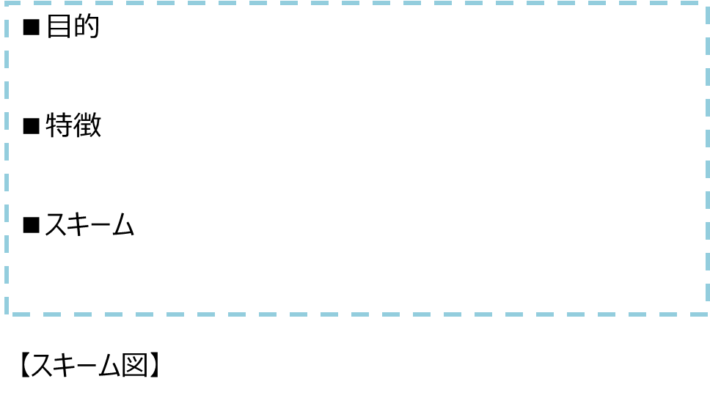

（様式２－２：（Ｂ）地域ネットワーク実証事業）

受付番号
※記載不要
中小企業庁 宛て

申請者（企業・団体名）

令和元年度「地域中小企業人材確保支援等事業（中小企業・小規模事業者における優良事例調査等事業／地域ネットワーク実証事業）」企画提案書【概要】

（様式３）
受付番号
※記載不要

令和元年度「地域中小企業人材確保支援等事業（中小企業・小規模事業者における優良事例調査事業調査等事業／地域ネットワーク実証事業）」に係る企画競争募集要領 企画提案書
申請事業 | ※該当する箇所にチェック☑をつけてください。  ・󠇁□（Ａ）中小企業・小規模事業者における優良事例調査等事業  ・□（Ｂ）地域ネットワーク実証事業
１．事業の実施方法
＊募集要領の２．事業内容の項目ごとに、具体的な実施方法及び内容を記載してください。
＊本事業の成果を高めるための具体的な提案を記載してください。

２．実施スケジュール（１．の実施が月別に分かること）
３．事業実績
類似事業の実績
・事業名、事業概要、実施年度、発注者等（自主事業の場合はその旨記載）

４．実施体制
＊実施責任者略歴、研究員数等及び実施者の業務内容
＊外注、再委託を予定しているのであればその内容

５．ワーク・ライフ・バランス等推進企業に関する認定等の状況
＊女性活躍推進法に基づく認定（労働時間等の働き方に係る基準は満たすことが必要。）、次世代育成支援対策推進法に基づく認定（くるみん認定企業・プラチナくるみん認定企業）又は青少年の雇用の促進等に関する法律に基づく認定（ユースエール認定企業）の状況
＊女性活躍推進法第８条に基づく一般事業主行動計画（計画期間が満了していないものに限る。）の策定状況（常時雇用する労働者の数が300人以下のものに限る。）

６．事業費総額（千円）※記載している費目は例示。募集要領９．（１）経費の区分に応じて必要経費を記載すること。
Ⅰ 人件費
Ⅱ 事業費
①旅費
②会場費
③謝金
④補助職員人件費
Ⅲ 再委託費
Ⅳ 一般管理費
小計
Ⅳ 消費税及び地方消費税
※令和元年１０月１日以降に事業が完了するため、消費税率は１０％で計算すること。
総額 千円（※総額は委託予定額の上限内に収めて下さい。）

（様式４）

令和 年 月 日

中小企業庁長官 殿

申請者住所（郵便番号・事務所所在地）
申請者氏名（名称及び代表者の役職・氏名） 印

暴力団排除に関する誓約書

令和元年度「地域中小企業人材確保支援等事業（中小企業・小規模事業者における優良事例調査事業調査等事業／地域ネットワーク実証事業）」を応募するにあたり、当社（個人である場合は私、団体である場合は当団体）は、以下のいずれにも該当しません。
この誓約が虚偽であり、又はこの誓約に反したことにより、当方が不利益を被ることとなっても、異議は一切申し立てません。

１ 法人等（個人、法人又は団体をいう。）が、暴力団（暴力団員による不当な行為の防止等に関する法律（平成３年法律第７７号）第２条第２号に規定する暴力団をいう。以下同じ。）であるとき又は法人等の役員等（個人である場合はその者、法人である場合は役員又は支店若しくは営業所（常時契約を締結する事務所をいう。）の代表者、団体である場合は代表者、理事等、その他経営に実質的に関与している者をいう。以下同じ。）が、暴力団員（同法第２条第６号に規定する暴力団員をいう。以下同じ。）であるとき
２ 役員等が、自己、自社若しくは第三者の不正の利益を図る目的又は第三者に損害を加える目的をもって、暴力団又は暴力団員を利用するなどしているとき
３ 役員等が、暴力団又は暴力団員に対して、資金等を供給し、又は便宜を供与するなど直接的あるいは積極的に暴力団の維持、運営に協力し、若しくは関与しているとき
４ 役員等が、暴力団又は暴力団員であることを知りながらこれと社会的に非難されるべき関係を有しているとき

（別紙）

情報セキュリティに関する事項

１）受託者は、契約締結後速やかに、情報セキュリティを確保するための体制を定めたものを含み、以下に記載する事項の遵守の方法及び提出を求める情報、書類等について、中小企業庁の担当職員（以下「担当職員」という。）に提示し了承を得た上で確認書類として提出すること。また、契約期間中に、担当職員の要請により、確認書類に記載した事項に係る実施状況を紙媒体又は電子媒体により報告すること。なお、報告の内容について、担当職員と受託者が協議し不十分であると認めた場合、受託者は、速やかに担当職員と協議し対策を講ずること。

２）受託者は、本事業に使用するソフトウェア、電子計算機等に係る脆弱性対策、不正プログラム対策、サービス不能攻撃対策、標的型攻撃対策、アクセス制御対策、情報漏えい対策を講じるとともに、契約期間中にこれらの対策に関する情報セキュリティ教育を本事業にかかわる従事者に対し実施すること。

３）受託者は、貸与された紙媒体、電子媒体の取扱いには十分注意を払い、中小企業庁内に複製が可能な電子計算機等の機器を持ち込んで作業を行う必要がある場合には、事前に担当職員の許可を得ること。なお、この場合であっても、担当職員の許可なく複製してはならない。また、作業終了後には、持ち込んだ機器から貸与した電子媒体の情報が消去されていることを担当職員が確認できる方法で証明すること。

４）受託者は、貸与された紙媒体、電子媒体であっても、担当職員の許可なく中小企業庁外で複製してはならない。また、作業終了後には、複製した情報等が電子計算機等から消去されていることを担当職員が確認できる方法で証明すること。

５）受託者は、本事業を終了又は契約解除する場合には、担当職員から貸与された紙媒体、電子媒体を速やかに担当職員に返却又は廃棄若しくは消去すること。その際、担当職員の確認を必ず受けること。

６）受託者は、契約期間中及び契約終了後においても、本事業に関して知り得た中小企業庁の業務上の内容について、他に漏らし又は他の目的に利用してはならない。

７）受託者は、本事業の遂行において、情報セキュリティが侵害され又はそのおそれがある場合には、速やかに担当職員に報告を行い、原因究明及びその対処方法等について担当職員と協議し実施すること。

８）受託者は、経済産業省情報セキュリティ管理規程（平成18･03･22シ第1号）、経済産業省情報セキュリティ対策基準（平成18･03･24シ第1号）及び「政府機関等の情報セキュリティ対策のための統一基準群（平成３０年度版）」(以下「規程等」と総称する。)を遵守すること。また、契約締結時に規程等が改正されている場合は、改正後の規程等を遵守すること。

９）受託者は、当省が実施する情報セキュリティ監査又はシステム監査を受け入れるとともに、指摘事項への対応を行うこと。

１０）受託者は、外部公開ウェブサイト（以下「ウェブサイト」という。）を構築又は運用するプラットフォームとして、受託者自身（再委託事業の一部を第三者に委託することをいい、外注及び請負を含む。以下同じ。）先を含む。）が管理責任を有するサーバー等を利用する場合には、ＯＳ、ミドルウェア等のソフトウェアの脆弱性情報を収集し、セキュリティ修正プログラムが提供されている場合には業務影響に配慮しつつ、速やかに適用を実施すること。また、ウェブサイト構築時においてはサービス開始前に、運用中においては年１回以上、ポートスキャン、既知の脆弱性検査を含むプラットフォーム診断を実施し、脆弱性を検出した場合には必要な対策を実施すること。

１１）受託者は、ウェブサイト上のウェブアプリケーションの構築又は改修を行う場合には、独立行政法人情報処理推進機構が公開する最新の「安全なウェブサイトの作り方」（以下「作り方」という。）に基づくこと。また、構築又は改修したウェブアプリケーションのサービス開始前に、「作り方」に記載されている脆弱性の検査を含むウェブアプリケーション診断を実施し、脆弱性を検出した場合には必要な対策を実施すること。併せて、「作り方」のチェックリストに従い対応状況を確認し、その結果を記入したチェックリストを担当職員に提出すること。なお、チェックリストの結果に基づき、担当職員から指示があった場合は、それに従うこと。

１２）受託者は、ウェブサイト又は電子メール送受信機能を含むシステムを構築又は運用する場合には、原則、政府機関のドメインであることが保証されるドメイン名「.go.jp」（以下「政府ドメイン名」という。）を使用すること。なお、政府ドメイン名を使用しない場合には、第三者による悪用等を防止するため、事業完了後、一定期間ドメイン名の使用権を保持すること。

１３）受託者は、電子メール送受信機能を含むシステムを構築又は運用する場合には、ＳＰＦ（Sender Policy Framework）等のなりすましの防止策を講ずること。

１４）受託者は、情報システム（ウェブサイトを含む。以下同じ。）の設計、構築、運用、保守、廃棄等（電子計算機、電子計算機が組み込まれた機器、通信回線装置、電磁的記録媒体等のハードウェア又はソフトウェア（以下「機器等」という。）の調達を含む場合には、その製造工程を含む。）の各工程において、中小企業庁の意図しない変更や機密情報の窃取等が行われないことを保証する管理が、一貫した品質保証体制の下でなされていること。また、具体的な管理手順や品質保証体制を証明する書類等を提出すること。

１５）受託者は、情報システムや機器等に意図しない変更が行われる等の不正が見つかったときに、追跡調査や立入検査等、中小企業庁と連携して原因を調査し、排除するための手順及び体制を整備していること。それらが妥当であることを証明するため書類を提出すること。

１６）受託者は、本事業に従事する者を限定すること。また、受託者の資本関係・役員の情報、本事業の実施場所、本事業の全ての従事者の所属、専門性（情報セキュリティに係る資格・研修実績等）、実績及び国籍に関する情報を担当職員に提示すること。なお、本事業の実施期間中に従事者を変更等する場合は、事前にこれらの情報を担当職員に再提示すること。

１７）受託者は、サポート期限が切れた又は本事業の期間中にサポート期限が切れる予定がある等、サポートが受けられないソフトウェアの利用を行わない及びその利用を前提としないこと。また、ソフトウェアの名称・バージョン・導入箇所等を管理台帳で管理することに加え、サポート期限に関するものを含むソフトウェアの脆弱性情報を収集し、担当職員に情報提供するとともに、情報を入手した場合には脆弱性対策計画を作成し、担当職員の確認を得た上で対策を講ずること。

１８）受託者は、本事業を実施するに当たり、約款による外部サービスやソーシャルメディアサービスを利用する場合には、それらサービスで要機密情報を扱わないことや不正アクセス対策を実施するなど規程等を遵守すること。

１９）受託者は、本事業を再委託する場合は、再委託されることにより生ずる脅威に対して情報セキュリティが十分に確保されるよう、上記1)～18)の措置の実施を契約等により再委託先に担保させること。また、1)の確認書類には再委託先に係るものも含むこと。

